
Actividad de Ampliación EE.UU.
Ciencias de la NATURALEZA

El pasado lunes 8 de junio comenzamos con Elvira un viaje por los Estados Unidos. Nuestro vuelo despegó a las 12:20h del aeropuerto Adolfo Suarez de Madrid y aterrizamos en el JFK de Nueva York a las 14:30h (hora local). Recorrimos, sobrevolando el Atlántico, los 5617 km que separan estas dos ciudades.
Durante la pasada semana habéis conocido algo más de su música, deporte, las civilizaciones que lo habitaron y de sus edificios y lugares más emblemáticos.

Hoy le toca el turno a las Ciencias y lo que os propongo es pasear de forma virtual por algunas de las formaciones naturales más impresionantes de nuestro planeta; vamos a pasear, escalar, bucear, navegar e incluso volar.
Los vídeos están en inglés, poned los subtítulos y si hay preguntas que no sabéis contestar, no os preocupéis (especialmente los alumnos de 1º, habrá algunas cuestiones que por el idioma os resultarán más complicadas)

Debéis acceder a los enlaces que os indico, y en alguna pregunta investigar en internet y aplicar vuestros conocimientos. Os hago 50 preguntas, (la 50 obligatoria) intenta responder a:
30 1ºESO | 35 2ºESO | 40 3ºESO | 45 4ºESO
Envíadlas a lo largo del día de hoy a mi correo: gsj.profe.bio@gmail.com. Puedes contestar en la hoja que os adjunto o en tu cuaderno (escribiendo tu nombre e indicando sólo número y respuesta)

- Calcula la velocidad media de nuestro avión (datos en la introducción)
El próximo viernes 19 volveremos a España, tenemos nuestros billetes reservados para un vuelo que despega del mismo aeropuerto a las 19:00h y la llegada a Madrid está prevista para las 8:10 de la mañana de sábado 20 de junio.
¿Cuánto duró el vuelo de ida?.......¿Cuánto durará el de vuelta?........¿Duran lo mismo?......¿Cómo es esto posible?


EL SÍMBOLO DEL PAÍS
- ¿Qué ave es el símbolo de este país?

- Investiga: ¿cuál es su nombre científico?

Sigue este enlace a Google Earth y visita los nidos en los que la aplicación tiene cámaras en directo (espero que tengas suerte, alguna se encuentre en su nido y puedas observarlas en directo)
https://earth.google.com/web/@34.7325599,-94.20828246,1349.15863328a,12000000d,35y,0h,0t,0r/data=CjASLhIgNDEwYTgxMDU3YTFjMTFlYTg5YzEwZmI0OWNlZGIwYTMiCnZveV9zcGxhc2g

- Nombra 2 de esos 7 lugares

OS PROPONGO UN RECORRIDO POR 8 PARQUES NACIONALES DE ESTE PAÍS.

Accede a cada enlace, y navega por las aplicaciones (gira 360º) viendo los vídeos, accediendo a las experiencias virtuales que te proponen y escucha los sonidos de cada lugar. Están en inglés, no olvides poner los subtítulos, todas las preguntas se contestan con una palabra o un número.

Antes de entrar en cada parque lee las preguntas y durante el recorrido ve anotando las respuestas.

UNIDADES
Como comprobarás en los vídeos, en este país no se suele utilizar el sistema métrico decimal, sino las unidades del sistema anglosajón para la medida de distintas magnitudes. Busca las equivalencias de las siguientes unidades:
- De longitud: 1 pie = m
- De capacidad (y volumen): 1 galón = L
- De superficie: 1 acre = m²
- Investiga: ¿Qué escala de temperatura se utiliza Kelvin, Celsius o Fahrenheit?

PARQUE NACIONAL DE LOS FIORDOS DE KENAI ALASKA  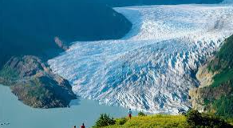 | https://artsandculture.withgoogle.com/en-us/national-parks-service/kenai-fjords/exit-glacier-tour

Desciende por la grieta del glaciar (crevasse)
- ¿qué profundidad tiene dicha grieta?

Observa cómo ha ido derritiéndose la lengua del glaciar
- ¿cuánto ha retrocedido de media (en pies por año)?........¿y en los últimos años?

Pasea en kayak entre los icebergs
- ¿Quiénes inventaron este tipo de embarcación?
- ¿Qué animal puedes observar en esas aguas?

PARQUE NACIONAL DE LOS VOLCANES DE HAWAII  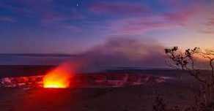 | https://artsandculture.withgoogle.com/en-us/national-parks-service/hawaii-volcanoes/nahuku-lava-tube-tour

Después de pasear por la colada de lava, visita los acantilados volcánicos, éstos se forman al solidificar la lava procedente del volcán
- ¿Qué formas de relieve costero puedes ver?
- ¿Cuántos acres de tierra han sido añadidos a la isla en los últimos 30 años por la lava?
Acércate a un volcán activo
- ¿Qué volcán has sobrevolado?
- ¿En qué año se produce la erupción que has visto?
- ¿Qué altura alcanzaban las fuentes de lava en esta erupción?
- ¿Qué roca de las siguientes crees que será más abundante en estas islas? mármol, granito, conglomerados, pizarra, basalto, caliza

PARQUE NACIONAL CARLSBAD CAVERN Nuevo México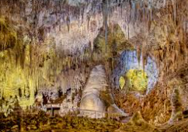 | https://artsandculture.withgoogle.com/en-us/national-parks-service/carlsbad-caverns/natural-entrance-tour

En esta visita descendemos bajo las montañas de Guadalupe en el desierto de Chihuahua, a lugares donde nunca ha llegado la luz del sol.
- ¿A qué profundidad puedes descender?
Vuela como los habitantes de estas cuevas
- ¿Qué sentido permite a los murciélagos volar en absoluta oscuridad?
Entra en la gran habitación
- ¿A cuántos campos de fútbol equivale la cueva que estas visitando, la mayor de Norteamérica?
- Nombra dos de las formas de relieve kárstico que observas en la cueva
- ¿Por qué compuesto químico están formadas?
- ¿Cómo llamaron sus descubridores a la “habitación” que encontraron con impresionantes formaciones blancas?

PARQUE NACIONAL BRYCE CANYON. UTAH  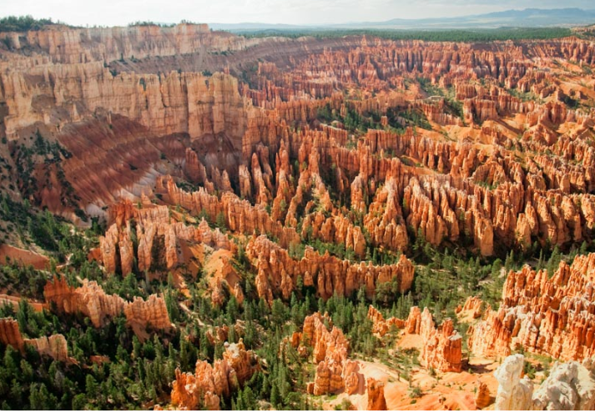 | https://artsandculture.withgoogle.com/en-us/national-parks-service/bryce-canyon/sunset-point-tour

- ¿Con qué nombre se conocen las “chimeneas de hadas”?
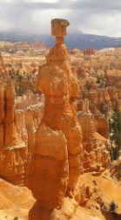
Éste es uno de los mejores lugares para observar el cielo nocturno por la ausencia de contaminación lumínica
- Nombra 2 de las observaciones que puedes hacer
- ¿Durante cuántos meses al año está cerrado “Wall Street” por la caída de rocas?
- ¿Cómo se llama la formación de la imagen?
- ¿A qué elemento químico crees que se debe el color rojizo de algunos de los estratos de roca?

PARQUE NACIONAL DRY TORTUGAS  FLORIDA  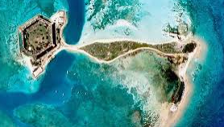 | https://artsandculture.withgoogle.com/en-us/national-parks-service/dry-tortugas/near-little-africa-tour

Bucea por el arrecife de coral
- ¿A qué reino pertenecen los corales?
- ¿A qué tipo?
- ¿Qué edades tienen los corales entre los que buceas?
- ¿Cómo se llamaba el barco que naufragó en 1907 y ahora forma parte de la barrera?
- ¿Con qué nombre se le conoce ahora?
Explora el fuerte Jefferson
- ¿Recuerdas que forma tiene?
- ¿Quiénes lo construyeron?
- ¿Para qué se utilizaba?
- ¿Cuántos ladrillos fueron necesarios para su construcción, aproximadamente?

PARQUE NACIONAL YELLOWSTONE  WYOMING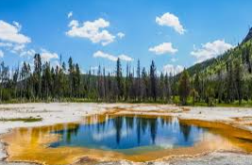 | https://www.youtube.com/watch?v=b8mxCUf3gj8

Visitamos en este breve vídeo el primer parque Nacional del mundo, con la mitad de los geiseres del planeta.
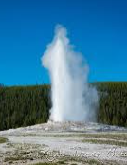
- ¿Cada cuánto tiempo se activa el “Old Faithful”?
- ¿Hasta qué altura llega el agua que expulsa?
- ¿En qué año se reintrodujeron los lobos grises en el parque?
- ¿Cómo se llama la cascada más alta que encontramos en el recorrido del río Yellowstone?
- ¿Qué volumen de agua (en galones) cae por ella por segundo?
- ¿A qué temperatura se encuentra el agua de la Gran Fuente Prismática?
- ¿A qué reino crees que pertenecen los microorganismos extremófilos que habitan esas aguas y dan lugar a esos colores?

PARQUE NACIONAL YOSEMITE.  CALIFORNIA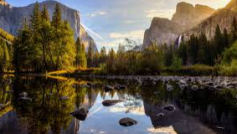 | https://www.youtube.com/watch?v=RsDGzxlNSBA

- ¿Qué altura alcanza la torre de cascadas más alta de Norteamérica?
- ¿Cuál es el nombre científico de las secuoyas gigantes de este parque?
- ¿Cómo se llama la mayor secuoya que encontramos en Mariposa Grove?
- ¿Qué edad aproximada tiene?
Puedes explorar este parque más en profundidad de forma virtual aquí: https://www.virtualyosemite.org/

PARQUE NACIONAL DEL GRAN CAÑÓN DEL COLORADO. ARIZONA  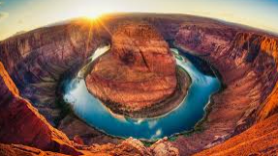 | https://www.google.com/intl/es_ES/maps/about/behind-the-scenes/streetview/treks/grand-canyon/
No podemos olvidarnos uno de los parques más emblemáticos de país.
Vamos a dar un paseo por él. No hay preguntas

- Opinión personal. Dame brevemente tu opinión sobre la actividad.
Espero que os haya gustado
Gema

